*C22 Ą. 4Ł(. W4*

**Dokument elektroniczny**



NetWorkS! Sp. z O.O.

**Miejsce i data sporządzenia dokumentu**

2021-07-15

**Dane nadawcy**

**STAROSTWO POWIATOWE WE WRZEŚNI**

115. 07. 20211

ł.

!Podpis

**Dane adresata**

STAROSTWO POWIATOWE WE WRZEŚNI (62-300 WRZEŚNIA (MIASTO), WOJ. WIELKOPOLSKIE)

**INFORMACJA**

**70104 art.152 POŚ**

Działając z upoważnienia T-Mobile Polska S.A. z siedzibą ul. Marynarska 12, 02-674   
Warszawa, informuję o zmianie danych w zakresie wielkości i rodzaju emisji dla instalacji   
radiokomunikacyjnej 40104 (70104N!) PPO_NEKLA_NEKLA

**Załączniki:**

1. 70104 art.152 POŚ-sio.odf
2. 70104 5605 2021 OS-sig-sig.odf - sprawozdanie PEM Oś
3. opłata za oełnomocnictwo.odf
4. 2021.01.13 TMPL Anna Kulińska BZ 3152 2015-sig.pdf
5. oełnomocncitwo z 15.09.2015 ODPIS za nr Rep. A 326 2021 z dn. 18.01.2021.odf

Dokument został podpisany, aby go zweryfikować należy użyć oprogramowania do weryfikacji podpisu. Data złożenia podpisu: 2021-07-15T10:38:11.807+02:00

|  |  |  |  |  |
| --- | --- | --- | --- | --- |
|  |  |  |  |  |
| **Podpis elektroniczny** |  |  |  |  |

Poznań, dn. 2021-07-15

T-Mobile Polska S.A.

ul. Marynarska 12

02-674 Warszawa

Pełnomocnik:

Pełnomocnictwo numer: 157/01/21   
z dnia: 2021-01-13

**dane do korespondencji:   
NetWorkS! Sp. z o.o.**

ul. Al. Rozdzieńskiego 188H

40-203 Katowice

tel. 506401383

**Starosta Powiatu we Wrześni**

**ul. Chopina 10 62-300 Września**

**Dotyczy:** ustawowego obowiązku, wynikającego z art. 152 ust. ł i ust. 7 w związku z ust. 6 pkt 1c ustawy z dnia 27 kwietnia 2001r — Prawo ochrony środowiska (Dz.U. z 2020r. poz. 1219 z [późn. zm](http://późn.zm).).

Działając z upoważnienia T-Mobile Polska S.A. z siedzibą ul. Marynarska 12, 02-674 Warszawa, **informuję o zmianie danych w zakresie wielkości i rodzaju emisji** dla instalacji radiokomunikacyjnej **40104 (70104N!) PPO_NEKLA_NEKLA** zlokalizowanej w miejscowości NEKLA, GIERŁATOWO dz. 176/5. W stosunku do informacji zawartej w zgłoszeniu realizowanym dla tej instalacji w trybie art. 152 ust. ł i 5 ustawy z dnia 27 kwietnia 2001r — Prawo ochrony środowiska (Dz.U. z 2020r. poz. 1219 z [późn. zm](http://późn.zm).), dane ulegają zmianie w następujący sposób:

***9. Wielkość i rodzaj emisji2):***

Pole elektromagnetyczne. EIRP poszczególnych anten zostało podane w pkt 12, tj.

|  |  |
| --- | --- |
| **L p.** | **Równoważna moc promieniowana  izotropowo (EIRP) [W]** |
|  | 9999 |
|  | 3742 |
|  | 2248 |
|  | 9999 |
|  | 3742 |

|  |  |
| --- | --- |
| **L p.** | **Równoważna moc promieniowana  izotropowo (EIRP) [W]** |
|  | 2248 |
|  | 9999 |
|  | 3742 |
|  | 2248 |
|  | 9999 |
|  | 3742 |
|  | 2248 |
|  | 316.2 |
|  | 229.1 |
|  | 20000 |
|  | 44.7 |

***12. Szczegółowe dane, odpowiednio do rodzaju instalacji, zgodne z wymaganiami określonymi w załączniku nr 2 do Rozporządzenia:***

|  |  |  |  |  |  |  |
| --- | --- | --- | --- | --- | --- | --- |
| .3)  Lp | **1)** | **2)** | **3)** | **4)** | **5)** | |
| Współrzędne  geograficzne | Częstotliwość lub  zakresy  częstotliwości  pracy instalacji  *[MHz]* | Wysokość środka  elektrycznego  anteny  *[m n.p.t]* | Równoważna moc  promieniowana  izotropowo  (EIRP)  [W] | Azymut  *[0]* | Zakres kątów pochylenia  *[0]* |
| 1. | 172650,4"  52°21'5,4" | 900/ 1800 | 42.5 | 9999 | 20 | 2/3 |
| 2. | 17°2650,4"  52°21'5,4" | 2100 | 42.5 | 3742 | 20 | 4 |
| 3. | 17°26'50,4"  52°21'5,4" | 800 | 42.5 | 2248 | 20 | 5 |
| 4. | 17°26'50,6"  52°21'5,3" | 900/ 1800 | 42.5 | 9999 | 110 | 3/4 |
| 5. | 17°26'50,6"  52°21'5,3" | 2100 | 42.5 | 3742 | 110 | 5 |
| 6. | 172650,6"  52°21'5,3" | 800 | 42.5 | 2248 | 110 | 5 |
| 7. | 17°26'50,5"  5221'5,2" | 900/ 1800 | 42.1 | 9999 | 190 | 3/3 |
| 8. | 17°26'50,5"  52215,2" | 2100 | 42.1 | 3742 | 190 | 4 |
| 9. | 17°26'50,5"  52°215,2" | 800 | 42.1 | 2248 | 190 | 5 |
| 10. | 17'2650,4"  52°21'5,3" | 900/ 1800 | 42.5 | 9999 | 280 | 3/3 |
| 11. | 17°2650,4"  52°21'5,3" | 2100 | 42.5 | 3742 | 280 | 4 |
| 12. | 17°26'50,4"  52°21'5,3" | 800 | 42.5 | 2248 | 280 | 5 |
| 13. | 17°2650,5"  52°21'5,3" | 80000 | 40.0 | 316.2 | 357 | nd. |
| 14. | 17°2650,5"  52'21'5,3" | 38000 | 41.0 | 229.1 | 28 | nd. |

|  |  |  |  |  |  |  |
| --- | --- | --- | --- | --- | --- | --- |
|  | 17°26'50,5"  52°215,3" | 23000 | 40.7 | 20000 | 120 | nd. |
|  | 17°26'50,5"  52°21'5,3" | 38000 | 40.0 | 44.7 | 320 | nd. |

*\*) tolerancja azymutu od -10° do + 10°.*

Informuję, iż dokonane zmiany w zakresie wielkości i rodzaju emisji przedmiotowej instalacji nie powodują zmiany instalacji w sposób istotny zgodnie z art. 3 pkt 7 ustawy Poś.

Jednocześnie informuję, iż analizowane przedsięwzięcie nadal nie kwalifikuje się do

przedsięwzięć mogących znacząco oddziaływać na środowisko biorąc pod uwagę, iż w osi głównych

wiązek promieniowania anten sektorowych w odległościach podanych   
w Rozporządzeniu Rady Ministrów z dnia 9 listopada 2010r. w sprawie przedsięwzięć mogących znacząco oddziaływać na środowisko /Dz.U. 2019 poz. 1839 ze zm./ nie znajdują się miejsca dostępne dla ludności.

|  |  |  |
| --- | --- | --- |
| W załączniku przesyłam:   1. Pełnomocnictwo 2. Kopia potwierdzenia wniesienia opłaty skarbowej.   Otrzymują:  ł. a/a  2. adresat |  | Sig ned by / Podpisano przez:  Date / Data:  2021-07-15  08:35 |

|  |  |
| --- | --- |
| ,0~191,  ••""'ID,  **Neti/Vork5**  Laboratorium Badań Środowiskowych  ul. Kasprzaka 18/20  01-211 Warszawa  e-mail: Laboratoriu~etworks.b1 |  |
| **PCA** |
| **POLSKIE CENTRUM  AKREDYTACJI**  BADANIA |

AB 419

SPRAWOZDANIE5605/2021/0S

Z POMIARÓW PÓL ELEKTROMAGNETYCZNYCH

WYKONANYCH DLA POTRZEB OCHRONY ŚRODOWISKA

Badany obiekt: Instalacja radiokomunikacyjna T-Mobile Polska S.A.

Numer i nazwa: 40104 (70104N!) PPO_NEKLA_NEKLA

Adres: NEKLA, GIERŁATOWO DZ 176/5, Powiat wrzesiński, WOJ. WIELKOPOLSKIE

Data wykonania pomiarów: 2021-07-02

Sprawozdanie z badań bez pisemnej zgody laboratorium nie może być powielane inaczej niż w całości.

Wynik przedstawione w niniejszym sprawozdaniu odnoszą się wyłącznie do badanego obiektu i do warunków i konfiguracji

urządzeń w dniu wykonywania pomiarów.

|  |  |
| --- | --- |
| Formularz F-13 Wydanie 24 Strona/Stron: 1/9 | Sprawozdanie: Ochrona środowiska Obowiązuje od dnia 16-11-2020 |

Laboratorium Badań Środowiskowych **Sprawozdanie**

ul. Kasprzaka 18/20, 01-211 Warszawa **5605/2021/OS**

**ł. Właściciel badanego obiektu:**

T-Mobile Polska S.A., ul. Marynarska 12, 02-674 Warszawa

1. **Zleceniodawca:**

T-Mobile Polska S.A., ul. Marynarska 12, 02-674 Warszawa

1. **Przedstawiciel zleceniodawcy:**NetWorkS! Sp.z o.o.
2. **Zakres zlecenia:**

Wykonanie badania i opracowanie sprawozdania z pomiarów natężenia pola elektrycznego i pola magnetycznego dla instalacji radiokomunikacyjnej T-Mobile Polska S.A. zlokalizowanej w miejscowości NEKLA, GIERtATOWO DZ 176/5.

1. **Cel zlecenia:**

Wykonanie pomiarów pól elektomagnetycznych w otoczeniu instalacji radiokomunikacyjnej 40104 (70104N!) PPO_NEKLA_NEKLA w odniesieniu do wymagań określonych w *Rozporządzeniu Ministra Klimatu z dnia 17 lutego 2020 r. w sprawie sposobów sprawdzania dotrzymania dopuszczalnych poziomów pól elektromagnetycznych w środowisku (Dz. U. 2020, poz. 258).*

1. **Pomiary zostały wykonane przez:**
2. **Informacje o źródłach pól elektromagnetycznych**

**7.1. Sposób identyfikacji badanych źródeł pól elektromagnetycznych**

Identyfikacji źródeł i parametrów technicznych dokonano na podstawie analizy dokumentacji

dotyczącej zlecenia oraz obserwacji miejsca wykonywania badań.

**7.2. Opis miejsca zainstalowania anten i urządzeń technicznych. Opis obiektu badań i jego otoczenia**

Instalacja radiokomunikacyjna zlokalizowana jest na terenie ogrodzonym. Anteny zawieszono na wieży kratowej. Urządzenia sterujące oraz zasilające zainstalowano w kontenerze u podstawy wieży. Wokół instalacji znajdują się tereny przemysłowe.

Instalacja radiokomunikacyjna jest obiektem bezobsługowym. Okresowe stanowiska pracy związane są z prowadzonymi w zależności od potrzeb konserwacjami, przeglądami, strojeniem i naprawami.

Sprawozdanie z badań bez pisemnej zgody laboratorium nie może być powielane inaczej niż w całości.

Wynik przedstawione w niniejszym sprawozdaniu odnoszą się wyłącznie do badanego obiektu i do warunków i konfiguracji

urządzeń w dniu wykonywania pomiarów.

Formularz F-13 Wydanie nr 24 Sprawozdanie: Ochrona środowiska Obowiązuje od dnia 16-11-2020

Strona/Stron: 2/9

|  |  |
| --- | --- |
| Laboratorium Badań Środowiskowych  ul. Kasprzaka 18/20, 01-211 Warszawa | **Sprawozdanie 5605/2021/OS** |

**7.3. Parametry techniczne źródła pola elektromagnetycznego**

Dane przedstawiające maksymalne parametry pracy instalacji przekazane przez zleceniodawcę:

Parametry Systemu nadaw -

|  |  |  |  |  |  |  |  |  |
| --- | --- | --- | --- | --- | --- | --- | --- | --- |
| Charakterystyka promieniowania | | | ..,  kierunkowa | | | | | |
| Rzeczywisty czas pracy [h/dobę] | | | 24 | | | | | |
| Warunki pracy | | | znamionowe | | | | | |
| Rodzaj wytwarzanego pola | | | stacjonarne | | | | | |
| Lp. | Częstotliwość lub  zakresy  częstotliwości pracy  [MHz] | Typ/producent anteny | | liczba anten | Azymut [o] | kąt  pochylenia,.  [9 | Wysokość środka  elektrycznego  anteny  [m n.p.t] | Równoważna moc  promieniowana  izotropowo (EIRP) [W] |
| ł | 900/ 1800 | 74226542 Kathrein | | ł | 20 | 2/ 3 | 42.5 | 9999.0 |
| 2 | 2100 | 80010510v01  Kathrein | | ł | 20 | 4 | 42.5 | 3742.0 |
| 3 | 800 | ATR4518R6v06 Huawei | | 1 | 20 | 5 | 42.5 | 2248.0 |
| 4 | 900/ 1800 | 74226542 Kathrein | | ł | 110 | 3/4 | 42.5 | 9999.0 |
| 5 | 2100 | 80010510v01  Kathrein | | ł | 110 | 5 | 42.5 | 3742.0 |
| 6 | 800 | ATR4518R6v06 Huawei | | ł | 110 | 5 | 42.5 | 2248.0 |
| 7 | 1800/ 900 | 74226542  Kathrein | | ł | 190 | 3/3 | 42.1 | 9999.0 |
| 8 | 2100 | 80010510v01  Kathrein | | 1 | 190 | 4 | 42.1 | 3742.0 |
| 9 | 800 | ATR4518R6v06 Huawei | | ł | 190 | 5 | 42.1 | 2248.0 |
| 10 | 900/ 1800 | 74226542  Kathrein | | 1 | 280 | 3/ 3 | 42.5 | 9999.0 |
| 11 | 2100 | 80010510v01  Kathrein | | ł | 280 | 4 | 42.5 | 3742.0 |
| 12 | 800 | ATR4518R6v06 Huawei | | ł | 280 | s | 42.5 | 2248.0 |
| , . , . • • | | | | • | | | |  |

poc y enia anten, zgodnie z informacją uzyskaną od zleceniodawcy,

są wartościami stałymi

Parametry radiolinii:

|  |  |  |  |  |  |  |  |  |
| --- | --- | --- | --- | --- | --- | --- | --- | --- |
| Charakterystyka promieniowania | | | | kierunkowa | | | | |
| Rzeczywisty czas pracy [h/dobę] | | | | 24 | | | | |
| Warunki pracy | | | | znamionowe | | | | |
| Rodzaj wytwarzanego pola | | | | stacjonarne | | | | |
| Lp. | Linia radiowa | | | | Antena | | | |
| Typ/ Producent | Częstotliwość  pracy [GHz] | Równoważna moc  promieniowana  izotropowo (EIRP) [W] | | Typ/  producent | Średnica  anteny  [ml | Azymut icl | Wysokość  zainstalowania  n.p.t [m] |
|  | WTM 3100 38GHz  7M1-Iz Harris  Stratex | 38 | 229.1 | | VHLP1-38  Andrew | 0.3 | 28 | 41.0 |
|  | NP CTR 600 HP  23GHz 2x56MHz  XPIC Harris  Stratex | 23 | 20000.0 | | VHLP4-23  Andrew | 1.2 | 120 | 40.7 |
|  | NEC iPasolink  200 | 38 | 44.7 | | VHLP1-38  Andrew | 0.3 | 320 | 40.0 |

Sprawozdanie z badań bez pisemnej zgody laboratorium nie może być powielane inaczej niż w całości.

Wynik przedstawione w niniejszym sprawozdaniu odnoszą się wyłącznie do badanego obiektu i do warunków i konfiguracji

urządzeń w dniu wykonywania pomiarów.

|  |  |
| --- | --- |
| Formularz F-13 Wydanie nr 24 Strona/Stron: 3/9 | Sprawozdanie: Ochrona środowiska Obowiązuje od dnia 16-11-2020 |

Laboratorium Badań Środowiskowych **Sprawozdanie**

ul. Kasprzaka 18/20, 01-211 Warszawa **5605/ 2021/OS**

|  |  |  |  |  |  |  |  |  |
| --- | --- | --- | --- | --- | --- | --- | --- | --- |
| Charakterystyka promieniowania | | | | kierunkowa | | | | |
| Rzeczywisty czas pracy [h/dobę] | | | | 24 | | | | |
| Warunki pracy | | | | znamionowe | | | | |
| Rodzaj wytwarzanego pola | | | | stacjonarne | | | | |
| Lp. | Linia radiowa | | | | Antena | | | |
| Typ/ Producent | Częstotliwość  pracy [GHz] | Równoważna moc  promieniowana  izotropowo (EIRP) [W] | | Typ/  producent | Średnica  anteny  Ern] | Azymut  [9 | Wysokość  zainstalowania  n.p.t [m] |
| 4. | ERICSSON 6651  6363 | 80 | 316.2 | | ANT3_0.3  80 HP  Andrew | 3.3 | 357 | 40.0 |

**7.4 Inne źródła pól elektromagnetycznych**

Na podstawie informacji otrzymanych od użytkownika oraz obserwacji otoczenia miejsca wykonywania pomiarów oraz dokumentacji nie stwierdzono występowania innych źródeł promieniowania elektromagnetycznego, które w zakresie badanych częstotliwości mogą bezpośrednio wpływać na wynik wartości mierzonej.

**8. Opis pomiarów**

**8.1. Metoda badań**

Zgodna z rozporządzeniem Ministra Klimatu z dnia 17 lutego 2020 r. w sprawie sposobów sprawdzania dotrzymania dopuszczalnych poziomów pól elektromagnetycznych w środowisku (Dz. U. 2020, poz. 258), określona w pkt 25 ppkt ł załącznika do niniejszego rozporządzenia.

Zgodnie z art. 122a [ust. lb](http://ust.lb) ustawy Prawo Ochrony Środowiska, w przypadku wprowadzenia na części albo całym terytorium Rzeczypospolitej Polskiej stanu nadzwyczajnego, o którym mowa w art. 228 ust. ł Konstytucji Rzeczypospolitej Polskiej z dnia 2 kwietnia 1997 r. (Dz. U. poz. 483, z 2001 r. poz. 319, z 2006 r. poz. 1471 oraz z 2009 r. poz. 946), lub stanu zagrożenia epidemicznego lub stanu epidemii, o których mowa w art. 46 ustawy z dnia 5 grudnia 2008 r. o zapobieganiu oraz zwalczaniu zakażeń i chorób zakaźnych u ludzi (Dz. U. z 2019 r. poz. 1239, z [późn. zm](http://późn.zm).8) ), pomiarów , nie przeprowadza się w lokalach mieszkalnych oraz w lokalach użytkowych zlokalizowanych na terytorium objętym stanem nadzwyczajnym, stanem zagrożenia epidemicznego lub stanem epidemii.

W związku z obecnie obowiązującym stanem epidemii, pomiarów nie wykonano w lokalach mieszkalnych oraz w lokalach użytkowych zlokalizowanych w obszarze pomiarowym przedmiotowej instalacji radiokomunikacyjnej.

**8.2. Termin pomiarów i warunki środowiskowe**

Podczas wykonywania pomiarów pól elektromagnetycznych nie występowały opady

atmosferyczne Wyniki pomiaru parametrów pogodowych przedstawia poniższa tabela:

|  |  |  |  |  |  |
| --- | --- | --- | --- | --- | --- |
| Data  [rrrr-mm- dd] | Godzina [hh:mm-hh:mm] | Warunki środowiskowe | | | |
| Temperatura [°C] | | Wilgotność względna [0/0] | |
| 2021-07-02 | 13:00-14:30 | Przed pomiarem | Po pomiarach | Przed pomiarem | Po pomiarach |
| 18.2 | 18.3 | 50.1 | 51 |

Przedstawione wyżej warunki środowiskowe, występujące podczas wykonywania pomiarów pól elektromagnetycznych, są zgodne ze specyfikacją techniczną użytego zestawu pomiarowego.

**8.3. Warunki pracy urządzeń nadawczych**

Podczas pomiarów zostały uwzględnione poprawki pomiarowe przekazane przez zleceniodawcę, umożliwiające uwzględnienie maksymalnych parametrów pracy instalacji zgodnie z pkt 7 załącznika do Rozporządzeniem Ministra Klimatu z dnia 17 lutego 2020 r. w sprawie sposobów sprawdzania dotrzymania dopuszczalnych poziomów pól elektromagnetycznych w środowisku (Dz. U. 2020, poz. 258).

Sprawozdanie z badań bez pisemnej zgody laboratorium nie może być powielane inaczej niż w całości.

Wynik przedstawione w niniejszym sprawozdaniu odnoszą się wyłącznie do badanego obiektu i do warunków i konfiguracji

urządzeń w dniu wykonywania pomiarów.

Formularz F-13 Wydanie nr 24 Sprawozdanie: Ochrona środowiska Obowiązuje od dnia 16-11-2020

Strona/Stron: 4/9

|  |  |
| --- | --- |
| Laboratorium Badań Środowiskowych  ul. Kasprzaka 18/20, 01-211 Warszawa | **Sprawozdanie**  **5605/2021/0S** |

**8.4. Wyposażenie pomiarowe**

Zestaw pomiarowy służący do pomiaru natężenia składowej elektrycznej pola

elektromagnetycznego złożony z szerokopasmowego miernika i sondy pomiarowej:

|  |  |  |  |  |  |  |  |
| --- | --- | --- | --- | --- | --- | --- | --- |
| Oznaczenie miernika | Producent | Model | Numer fabryczny | Oznaczenie sondy | Producent | Model | Numer fabryczny |
| M-17 | Narda  Safety  Test  Solution | Miernik pól  elektromagnetycznych NBM-550 | H-0128 | S-17 | Narda  Safety  Test  Solution | Sonda EF9091 | A-0056 |

Mierniki na ęzenia pola elektromagnetycznego podlegają okresowemu sprawdzeniu zgodnie z procedurą wewnętrzną P-03 i PS-01. Świadectwo wzorcowania zestawu pomiarowego z dnia 6 kwietnia 2021 o numerze LWiMP/W/114/21 wydane przez Politechnika Wrocławska.

Data ważności świadectwa wzorcowania: 6 kwietnia 2023 (zgodnie z procedurą wewnętrzną P-03).

|  |  |  |  |  |  |  |  |
| --- | --- | --- | --- | --- | --- | --- | --- |
| Oznaczenie miernika | Producent | Model | Numer fabryczny | Oznaczenie sondy | Producent | Model | Numer fabryczny |
| M-17  ... | Narda  Safety  Test  Solution | Miernik pól  elektromagnetycznych NBM-550 | H-0128 | S-18 | Narda  Safety  Test  Solution | Sonda EF0391 | D-1437 |

Mierniki na ęzenia pola elektromagnetycznego podlegają okresowemu sprawdzeniu zgodnie z procedurą wewnętrzną P-03 i PB-01. Świadectwo wzorcowania zestawu pomiarowego z dnia 6 kwietnia 2021 o numerze LWiMP/W/114/21 wydane przez Politechnika Wrocławska.

Data ważności świadectwa wzorcowania: 6 kwietnia 2023 (zgodnie z procedurą wewnętrzną P-03).

Termohi rometr:

Termohigrometr AZ8706

Model:

Oznaczenie: TH-14 Producent: AZ INSTRUMENT CORP

Data ważności świadectwa wzorcowania: 30 grudnia 2022 (zgodnie z procedurą wewnętrzną P-03).

Dalmierz:

|  |  |  |  |  |  |
| --- | --- | --- | --- | --- | --- |
| Oznaczenie | Producent | Typ | Numer  seryjny | Nr świadectwa  wzorcowania | Data świadectwa  wzorcowania |
| D-01  _ | Leica  . . . . | Dalmierz Leica  Disto X310 | 843810238 | 1146.7-M11-4180-  396/15 | 8 kwietnia 2015 |

a a waznosci swiadectwa wzorcowania: 8 kwietnia 2025 (zgodnie z procedurą wewnętrzną P-03). **9. Wyniki pomiarów**

Sprawozdanie z badań bez pisemnej zgody laboratorium nie może być powielane inaczej niż w całości.

Pole elektryczne

|  |  |  |  |  |  |  |  |  |
| --- | --- | --- | --- | --- | --- | --- | --- | --- |
| Nr  Nr  pionu | Opis umiejscowienia pionu (punktu) pomiarowego | Wysokość pomiaru  [m] | Zmierzona wartość  natężenia pola  elektrycznego E [Virnji,5 | | | Wartość natężenia  pola elektrycznego   uwzględnieniu  poprawek  pomiarowych  powiększona o  niepewność  pomiaru **4** E [V/m] | Wskaźnikowa wartość  poziomu emisji pól  elektromagnetycznych  WME3 | Współrzędne geografine geograficzne pionu (punktu) pomiarowego |
| Sonda S-17 | Sonda S-18 | SUMA |
| 1 | GKP 110°, 13m od wieży | 0,3-2,0 | <1,0* | <1,0* | <1, 0* | 1.9 | 0.07 | 52°215,2"  17°26'51,1"  52°21'4,9"  17°26'52,2" |
| 2 | GKP 110°, 34m od wieży | 0 ,3-2,0 | <1,0* | <1,0* | <1, 0* | 1.9 | 0.07 |
| 3 | GKP 110°, 55m od wieży | 0,3-2,0 | <1,0* | <1,0* | 0  <1,* | 1.9 | 0.07 | 52°214,7"  17°26'53,2" |
| 4 | GKP 110°, 79m od wieży | 0,3-2,0 | <1,0* | <1,0* | <1, 0* | 1.9 | 0.07 | 52°21'4,5"  17°26'54,4" |
| 5 | GKP 120°, 13m od wieży | 0,3-2,0 | <1,0* | <1,0* | <1,0* | 1.9 | 0.07 | 52°21'5,1"  17°26'51,1"  52°21'4,7"  17°26'52,2"  52°21'4,4"  17°26'53,0"  52°21'4,0"  17°26'54,0"  52°21'5,0"  17°26'50,4" |
| 6 | GKP 120°, 36m od wieży | 0,3-2,0 | <1,0* | <1,0* | <1,0* | 1.9 | 0.07 |
| 7 | GKP 120°, 56m od wieży | 0,3-2,0 | <1,0* | <1,0* | <1, 0* | 1.9 | 0.07 |
| 8 | GKP 120°, 78m od wieży | 0 ,3-2,0 | <1,0* | <1,0* | <1, 0* | 1.9 | 0.07 |
| 9 | GKP 190°, 9m od wieży | 0,3-2,0 | <1,0* | <1,0* | <1, 0* | 1.9 | 0.07 |
| 10 | GKP 190°, 27m od wieży | 0,3-2,0 | <1,0* | 0*  <1,, | <10* | 1.9 | 0.07 | 52°21'4,4"  17°26'50,3"  52°21'3,7"  17°26'50,1" |
| 1 ł | GKP 190°, Sim od wieży | 0,3-2,0 | <1,0* | <1,0* | <1, 0* | 1.9 | 0.07 |

Wynik przedstawione w niniejszym sprawozdaniu odnoszą się wyłącznie do badanego obiektu i do warunków i konfiguracji

urządzeń w dniu wykonywania pomiarów.

|  |  |
| --- | --- |
| Formularz F-13 Wydanie nr 24 Strona/Stron: 5/9 | Sprawozdanie: Ochrona środowiska Obowiązuje od dnia 16-11-2020 |

|  |  |
| --- | --- |
| Laboratorium Badań Środowiskowych  ul. Kasprzaka 18/20, 01-211 Warszawa | **Sprawozdanie 5605/2021/OS** |

|  |  |  |  |  |  |  |  |  |
| --- | --- | --- | --- | --- | --- | --- | --- | --- |
| 12 | GKP 190°, 78m od wieży | 0,3-2,0 | <1,0* | <1,0* | <1,0* | 1.9 | 0.07 | 52°21'2,8" 17°26'49,8" 52°21'5,3" 17°26'50,3" 52°21'5,5" 17°26'49,1" 52°21'5,6" 17°26'47,6" 52°21'5,7" 17°26'46,5" 52°21'5,4" 17°26'50,4" 52°21'5,6" 17°26'50,1" 52°21'7,7" 17°26'47,2" 52°21'5,5" 17°26'50,5" 52°21'6,0" 17°26'50,5" 52°21'6,5" 17°26'50,5" 52°21'7,5" 17°26'50,3" 52°21'8,0" 17°26'50,3" 52°21'5,5" 17°26'50,6" 52°21'6,1" 17°26'51,0" 52°21'6,9" 17°26'51,4" |
| 13 | GKP 280°, 4m od wieży | 0,3-2,0 | <1,0* | <1,0* | <1,0* | 1.9 | 0.07 |
| 14 | GKP 280°, 28m od wieży | 0,3-2,0 | <1,0* | <1,0* | <1,0* | 1.9 | 0.07 |
| 15 | GKP 280°, 56m od wieży | 0,3-2,0 | <1,0* | <1,0* | <1,0* | 1.9 | 0.07 |
| 16 | GKP 280°, 78m od wieży | 0,3-2,0 | <1,0* | <1,0* | <1,0* | 1.9 | 0.07 |
| 17 | GKP 320°, 5m od wieży | 0,3-2,0 | <1,0* | <1,0* | <1,0* | 1.9 | 0.07 |
| 18 | GKP 320°, 13m od wieży | 0,3-2,0 | <1,0* | <1,0* | <1,0* | 1.9 | 0.07 |
| 19 | GKP 320°, 98m od wieży | 0,3-2,0 | <1,0* | <1,0* | <1,0* | 1.9 | 0.07 |
| 20 | GKP 357°, 6m od wieży | 0,3-2,0 | **<2.6\*** | **<1.0\*** | **<2.6\*** | 5 | 0.18 |
|  |  |
| 21 | GKP 357°, 21m od wieży | 0,3-2,0 | **<2.6\*** | **<1.0\*** | **<2.6\*** | 5 | 0.18 |
|  |  |
| 22 | GKP 357°, 37m od wieży | 0,3-2,0 | **<2.6\*** | **<1.0\*** | **<2.6\*** | 5 | 0.18 |
|  |  |
| 23 | GKP 357°, 68m od wieży | 0,3-2,0 | **<2.6\*** | **<1.0\*** | **<2.6\*** | **5** | 0.18 |
|  |  |
| 24 | GKP 357°, 84m od wieży | 0,3-2,0 | **<2.6\*** | **<1.0\*** | **<2.6\*** | 5 | 0.18 |
|  |  |
| 25 | GKP 20°, 7m od wieży | 0,3-2,0 | <1,0* | <1,0* | <1,0* | 1.9 | 0.07 |
| 26 | GKP 20°, 27m od wieży | 0,3-2,0 | <1,0* | <1,0* | <1,0* | 1.9 | 0.07 |
| 27 | GKP 20°, 52m od wieży | 0,3-2,0 | <1,0* | <1,0* | <1,0* | 1.9 | 0.07 |
| 28 | GKP 20°, 78m od wieży | 0,3-2,0 | <1,0* | <1,0* | <1,0* | 1.9 | 0.07 | 52°21'7,7" 17°26'51,9" 52°21'5,5" 17°26'50,7" 52°21'6,1" 17°26'51,2" 52°21'6,7" 17°26'51,8" 52°21'7,5" 17°26'52,5" 52°21'5,5" 17°26'52,2" 52°21'4,4" 17°26'51,5" |
| 29 | GKP 28°, 6m od wieży | 0,3-2,0 | <1,0* | <1,0* | <1,0* | 1.9 | 0.07 |
| 30 | GKP 28°, 28m od wieży | 0,3-2,0 | <1,0* | <1,0* | <1,0* | 1.9 | 0.07 |
| 31 | GKP 28°, 51m od wieży | 0,3-2,0 | <1,0* | <1,0* | <1,0* | 1.9 | 0.07 |
| 32 | GKP 28°, 79m od wieży | 0,3-2,0 | <1,0* | <1,0* | <1,0* | 1.9 | 0.07 |
| 33 | PPP 81°, 33m od wieży | 0,3-2,0 | <1,0* | <1,0* | <1,0* | 1.9 | 0.07 |
| 34 | PPP 146°, 35m od wieży | 0,3-2,0 | <1,0* | <1,0* | <1,0* | 1.9 | 0.07 |
| 35 | PPP 253°, 41m od wieży | 0,3-2,0 | <1,0* | <1,0* | <1,0* | 1.9 | 0.07 | 52°21'4,9" 17°26'48,5" 52°21'5,7" 17°26'48,2" 52°21'7,2" 17°26'49,3" 52°21'8,3" 17°26'48,7" |
| 36 | PPP 287°, 46m od wieży | 0,3-2,0 | <1,0* | <1,0* | <1,0* | 1.9 | 0.07 |
| 37 | PPP 339°, 62m od wieży | 0,3-2,0 | <1,0* | <1,0* | <1,0* | 1.9 | 0.07 |
| 38 | PPP 339°, 99m od wieży | 0,3-2,0 | <1,0* | <1,0* | <1,0* | 1.9 | 0.07 |
| 39 | PPP 150°, 74m od wieży | 0,3-2,0 | <1,0* | <1,0* | <1,0* | 1.9 | 0.07 | 52°21'3,3" 17°26'52,4" 52°21'2,3" 17°26'48,9" 52°21'11,7" 17°26'54,2" |
| 40 | PPP 199°, 98m od wieży | 0,3-2,0 | <1,0* | <1,0* | <1,0* | 1.9 | 0.07 |
| - | GKP 20°, 210m od wieży | 0,3-2,0 | <1,0* | <1,0* | <1,0* | 1.9 | 0.07 |
| - | GKP 20°, 425m od wieży | 0,3-2,0 | <1,0* | <1,0* | <1,0* | 1.9 | 0.07 | 52°2118,2"  17°26'58,1" |
| - | GKP 110°, 210m od wieży | 0,3-2,0 | <1,0* | <1,0* | <1,0* | 1.9 | 0.07 | 52°21'3,0" 17°27'0,8" 52°21'0,6" 17°27'11,3" 52°20'58,6" 17°26'48,6" 52°20'51,8" 17°26'46,7" 52°21'7,4" 17°26'31,5" 52°21'9,2" 17°26'14,6" |
| - | GKP 110°, 425m od wieży | 0,3-2,0 | <1,0* | <1,0* | <1,0* | 1.9 | 0.07 |
| - | GKP 190°, 210m od wieży | 0,3-2,0 | <1,0* | <1,0* | <1,0* | 1.9 | 0.07 |
| .. | GKP 190°, 425m od wieży | 0,3-2,0 | <1,0* | <1,0* | <1,0* | 1.9 | 0.07 |
| - | GKP 280°, 370m od wieży | 0,3-2,0 | <1,0* | <1,0* | <1,0* | 1.9 | 0.07 |
| - | GKP 280°, 700m od wieży | 0,3-2,0 | <1,0* | <1,0* | <1,0* | 1.9 | 0.07 |

Sprawozdanie z badań bez pisemnej zgody laboratorium nie może być powielane inaczej niż w całości.

Wynik przedstawione w niniejszym sprawozdaniu odnoszą się wyłącznie do badanego obiektu i do warunków i konfiguracji

urządzeń w dniu wykonywania pomiarów.

Formularz F-13 Wydanie nr 24 Sprawozdanie: Ochrona środowiska Obowiązuje od dnia 16-11-2020

Strona/Stron: 6/9

|  |  |
| --- | --- |
| Laboratorium Badań Środowiskowych  Ul. Kasprzaka 18/20, 01-211 Warszawa | **Sprawozdanie 5605/2021/OS** |

Sprawozdanie z badań bez pisemnej zgody laboratorium nie może być powielane inaczej niż w całosci.

Pole magnetyczne (wyznaczone na

|  |  |  |  |  |  |  |  |  |
| --- | --- | --- | --- | --- | --- | --- | --- | --- |
| Nr pionu | Opis  umiejscowienia  pionu (punktu)  pomiarowego | Wysokość  pomiaru [m] | Wartość natężenia pola  magnetycznego H [A/m]1 | | | Wartość  natężenia pola  magnetycznego  po  uwzględnieniu  poprawek  pomiarowych | Wskaźnikowa wartość  poziomu emisji pól  elektromagnetycznych  WMH3 | Współrzędne  geograficzne  pionu  (punktu)  pomiarowego2 |
| Sonda  S-17 | Sonda S-18 | SUMA | powiększona o  niepewność  pomiaru* H  [A/mi |
| ł | GKP 110°, 13m od wieży | 0,3-2,0 | <0.003* | <0. 003* | <0.003* | 0.005 | 0.07 | 52°21'5,2"  17°26'51,1"  52°21'4,9"  17°26'52,2"  52°21'4,7"  17°26'53,2" |
| 2 | GKP 110°, 34m od wieży | 0,3-2,0 | <0.003* | <0.003* | <0.003* | 0.005 | 0.07 |
| 3 | GKP 110°, 55m od wieży | 0,3-2,0 | <0.003* | <0. 003* | <.003* 0 | 0.005 | 0.07 |
| 4 | GKP 1100, 79m od wieży | 0,3-2,0 | <0.003* | <0.003* | <0.003* | 0.005 | 0.07 | 52°21'4,5"  17°26'54,4" |
| 5 | GKP 120°, 13m od wieży | 0,3-2,0 | <0.003* | <0.003* | <0.003* | 0.005 | 0.07 | 52°21'5,1"  17°26'51,1" |
| 6 | GKP 120°, 36m od wieży | 0,3-2,0 | <0.003* | <0.003* | <0.003* | 0.005 | 0.07 | 52°21'4,7" 17°26'52,2" 52°21'4,4" 17°26'53,0" 52°21'4,0" 17°26'54,0" 52°21'5,0" 17°26'50,4" 52°21'4,4"  17°26'50,3" |
| 7 | GKP 120°, 56m od wieży | 0,3-2,0 | <0.003* | <0.003* | <0.003* | 0.005 | 0.07 |
| 8 | GKP 120°, 78m od wieży | 0,3-2,0 | <0.003* | <0.003* | <0.003* | 0.005 | 0.07 |
| 9 | GKP 190°, 9m od wieży | 0,3-2,0 | <0.003* | * 0 0  <.03 | <0.003 * | 0.005 | 0.07 |
| 10 | GKP 190°, 27m od wieży | 0,3-2,0 | <0.003* | <0.003* | <0.003* | 0.005 | 0.07 |
| 11 | GKP 190°, 51m od wieży | 0,3-2,0 | <0.003* | <0.003* | <0.003* | 0.005 | 0.07 | 52°21'3,7" 17°26'50,1" 52°21'2,8" 17°26'49,8" 52°21'5,3" 17°26'50,3" 52°21'5,5" 17°26'49,1" |
| 12 | GKP 190°, 78m od wieży | 0,3-2,0 | <0.003* | <0.003* | <0.003* | 0.005 | 0.07 |
| 13 | GKP 280°, 4m od wieży | 0,3-2,0 | <0.003* | <0.003* | <0.003* | 0.005 | 0.07 |
| 14 | GKP 280°, 28m od wieży | 0,3-2,0 | <0.003* | <0.003* | <0.003* | 0.005 | 0.07 |
| 15 | GKP 280°, 56m od wieży | 0,3-2,0 | <0.003* | <0.003* | <0.003* | 0.005 | 0.07 | 52°21'5,6"  17°26'47,6" |
| 16 | GKP 280°, 78m od wieży | 0,3-2,0 | <0.003* | <0.003* | <0.003* | 0.005 | 0.07 | 52°21'5,7" 17°26'46,5" 52°21'5,4" 17°26'50,4" 52°21'5,6" 17°26'50,1" 52°21'7,7" 17°26'47,2" |
| 17 | GKP 320°, 5m od wieży | 0,3-2,0 | <0.003* | <0.003* | <0.003* | 0.005 | 0.07 |
| 18 | GKP 320°, 13m od wieży | 03-20  ,, | <0.003* | <0.003 * | <0.003 * | 0.005 | 0.07 |
| 19 | GKP 320°, 98m od wieży | 0,3-2,0 | <0.003* | <0.003* | <0.003* | 0.005 | 0.07 |
| 20 | GKP 357°, 6m od wieży | 0,3-2,0 | **<0.007\*** | <0.003* | <0.007* | 0.013 | 0.18 | 52°21'5,5" 17°26'50,5" 52°21'6,0" 17°26'50,5" 52°21'6,5" 17°26'50,5" |
|  |
| 21 | GKP 357°, 21m od wieży | 0,3-2,0 | **<0.007\*** | <0.003* | <0.007* | 0.013 | 0.18 |
|  |
| 22 | GKP 357°, 37m od wieży | 0,3-2,0 | **<0.007\*** | <0.003* | <0.007* | 0.013 | 0.18 |
|  |
| 23 | GKP 357°, 68m od wieży | 0,3-2,0 | **<0.007\*** | <0.003* | <0.007* | 0.013 | 0.18 | 52°21'7,5"  17°26'50,3" |
|  |
| 24 | GKP 357°, 84m od wieży | 0,3-2,0 | **<0.007\*** | <0.003* | <0.007* | 0.013 | 0.18 | 52°21'8,0" 17°26'50,3" 52°21'5,5" 17°26'50,6" 52°21'6,1" 17°26'51,0" |
|  |
| 25 | GKP 20°, 7m od wieży | 0,3-2,0 | <0.003* | <0.003* | <0.003* | 0.005 | 0.07 |
| 26 | GKP 20°, 27m od wieży | 0,3-2,0 | <0.003* | <0.003* | <0.003* | 0.005 | 0.07 |
| 27 | GKP 20°, 52m od wieży | 0,3-2,0 | <0.003* | <0.003* | <0.003* | 0.005 | 0.07 | 52°216,9" 17°26'51,4" 52°21'7,7" 17°26'51,9" 52°21'5,5" 17°26'50,7" 52°21'6,1" 17°26'51,2" |
| 28 | GKP 20°, 78m od wieży | 0,3-2,0 | <0.003* | <0.003* | <0.003* | 0.005 | 0.07 |
| 29 | GKP 28°, 6m od wieży | 0,3-2,0 | <0.003* | <0.003* | <0.003* | 0.005 | 0.07 |
| 30 | GKP 28°, 28m od wieży | 0,3-2,0 | <0.003* | <0.003* | <0.003* | 0.005 | 0.07 |
| 31 | GKP 28°, 51m od wieży | 0,3-2,0 | <0.003* | <0.003* | <0.003* | 0.005 | 0.07 | 52°21'6,7"  17°26'51,8" |
| 32 | GKP 28°, 79m od wieży | 0,3-2,0 | <0.003* | <0.003* | <0.003* | 0.005 | 0.07 | 52°21'7,5"  17°26'52,5" |
| 33 | PPP 81°, 33m | 0,3-2,0 | <0.003* | <0.003* | <0.003* | 0.005 | 0.07 | 52°21'5,5" |

Wynik przedstawione w niniejszym sprawozdaniu odnoszą się wyłącznie do badanego obiektu i do warunków i konfiguracji

urządzeń w dniu wykonywania pomiarów.

|  |  |
| --- | --- |
| Formularz F-13 Wydanie nr 24 Strona/Stron: 7/9 | Sprawozdanie: Ochrona środowiska Obowiązuje od dnia 16-11-2020 |

Laboratorium Badań Środowiskowych **Sprawozdanie**

ul. Kasprzaka 18/20, 01-211 Warszawa **5605/2021/0S**

|  |  |  |  |  |  |  |  |  |
| --- | --- | --- | --- | --- | --- | --- | --- | --- |
|  | od wieży |  |  |  |  |  |  | 17°26'52,2" |
| 34 | PPP 146°, 35m od wieży | 0,3-2,0 | <0.003* | <0.003* | <0.003* | 0.005 | 0.07 | 52°21'4,4" 17°26'51,5" 52°21'4,9" 17°26'48,5" |
| 35 | PPP 253°, 41m od wieży | 0,3-2,0 | <0.003* | <0.003* | <0.003* | 0.005 | 0.07 |
| 36 | PPP 287°, 46m od wieży | 0,3-2,0 | <0.003* | <0.003* | <0.003* | 0.005 | 0.07 | 52°21'5,7"  17°26'48,2" |
| 37 | PPP 339°, 62m od wieży | 0,3-2,0 | <0.003* | <0.003* | <0.003* | 0.005 | 0.07 | 52°21'7,2"  17°26'49,3" |
| 38 | PPP 339°, 99m od wieży | 0,3-2,0 | <0.003* | <0.003* | <0.003* | 0.005 | 0.07 | 52°21'8,3"  17°26'48,7" |
| 39 | PPP 150°, 74m od wieży | 0,3-2,0 | <0.003* | <0.003* | <0.003* | 0.005 | 0.07 | 52°21'3,3"  17°26'52,4" |
| 40 | PPP 199°, 98m od wieży | 0,3-2,0 | <0.003* | <0.003* | <0.003* | 0.005 | 0.07 | 52°21'2,3" 17°26'48,9" 52°21'11,7" 17°26'54,2" |
| - | GKP 20°, 210m od wieży | 0,3-2,0 | <0.003* | <0.003* | <0.003* | 0.005 | 0.07 |
| - | GKP 20°, 425m od wieży | 0,3-2,0 | <0.003* | <0.003* | <0.003* | 0.005 | 0.07 | 52°21'18,2"  17°26'58,1" |
| - | GKP 110°, 210m od wieży | 0,3-2,0 | <0.003* | <0.003* | <0.003* | 0.005 | 0.07 | 52°21'3,0"  17°27'0,8" |
| - | GKP 110°, 425m od wieży | 0,3-2,0 | <0.003* | <0.003* | <0.003* | 0.005 | 0.07 | 52°21'0,6"  17°27'11,3" |
| - | GKP 190°, 210m od wieży | 0,3-2,0 | <0.003* | <0.003* | <0.003* | 0.005 | 0.07 | 52°20'58,6"  17°26'48,6" |
| - | GKP 190°, 425m od wieży | 0,3-2,0 | <0.003* | <0.003* | <0.003* | 0.005 | 0.07 | 52°20'51,8"  17°26'46,7" |
| - | GKP 280°, 370m od wieży | 0,3-2,0 | <0.003* | <0.003* | <0.003* | 0.005 | 0.07 | 52°21'7,4"  17°26'31,5" |
| - | GKP 280°, 700m od wieży | 0,3-2,0 | <0.003* | <0.003* | <0.003* | 0.005 | 0.07 | 52°21'9,2"  17°26'14,6" |

GKP - Główny Kierunek Pomiarowy

PPP - Pomocniczy Pion pomiarowy

„wyniki oznaczone * są wynikami poniżej czułości zestawu pomiarowego

**2** współrzędne geograficzne pozyskane metodą obliczeniową w oparciu o pomiar punktu referencyjnego

**3** do wyznaczenia wartości wskaźnikowej WME i WMH przyjęto na podstawie uzgodnień z klientem oraz rozpoznania źródeł, jako wartości dopuszczalne pola elektrycznego i magnetycznego odpowiednio 28 V/m i 0,073 A/m.

4 do wyznaczenia niepewności dla wyników poniżej czułości zestawu pomiarowego, przyjęto niepewność dla minimalnej

wartości z zakresu pomiarowego.

s maksymalna wartość chwilowa

Niepewność oszacowano zgodnie z dokumentem P-03 „Procedura nadzoru nad wyposażeniem" w postaci niepewności

rozszerzonej wynikającej z niepewności standardowej pomnożonej przez współczynnik rozszerzenia k=2.

Całkowita szacowana niepewność rozszerzona składowej E wynosi odpowiednio:

sonda 5-17: 28% dla częstotliwości do 3 GHz, sonda 3-18: 27.20/0 dla częstotliwości do 3 GHz

Wyniki oznaczone podkreśleniem dotyczą pomiaru dla częstotliwości pola EM - 80 GHz, dla którego granica wykrywalności

wynosi <2.6* V/m

Dla przedmiotowych pomiarów zleceniodawca określił poprawkę pomiarową = 1.5.

Umiejscowienie pionów (punktów) pomiarowych przedstawiono w nr 2 do niniejszego sprawozdania.

1. **Omówienie wyników pomiarów**

Wyniki pomiarów uzyskane zostały przy uwzględnieniu poprawek pomiarowych przekazanych przez zleceniodawcę, umożliwiających uwzględnienie maksymalnych parametrów pracy instalacji zleceniodawcy oraz innych operatorów występujących w obszarze pomiarowym.

W wyniku zastosowania sposobu sprawdzenia dotrzymania dopuszczalnych poziomów pól elektromagnetycznych w środowisku, zgodnie pkt 25 ppkt ł Rozporządzenia Ministra Klimatu z dnia 17 lutego 2020 r. (Dz. U. 2020, poz. 258), w związku z tym, że żadna z wartości wskaźnikowych, udokumentowanych w tabelach w pkt. 9 nie przekracza wartości ł, stwierdza się, że w miejscach, w których wykonano pomiary w otoczeniu instalacji radiokomunikacyjnej 40104 (70104N!) PPO_NEKLA_NEKLA, dopuszczalne poziomy pól elektromagnetycznych w środowisku należy uznać za dotrzymane.

1. **Podstawa prawna**

ł) Ustawa z dnia 27 kwietnia 2001 r. Prawo ochrony środowiska (t. j. Dz. U. z 2020 r.,

poz. 1219 z [późn.zm](http://późn.zm).)

Sprawozdanie z badań bez pisemnej zgody laboratorium nie może być powielane inaczej niż w całości.

Wynik przedstawione w niniejszym sprawozdaniu odnoszą się wyłącznie do badanego obiektu i do warunków i konfiguracji

urządzeń w dniu wykonywania pomiarów.

Formularz F-13 Wydanie nr 24 Sprawozdanie: Ochrona środowiska Obowiązuje od dnia 16-11-2020

Strona/Stron: 8/9

Laboratorium Badań Środowiskowych **Sprawozdanie**

ul. Kasprzaka 18/20, 01-211 Warszawa **5605/2021/OS**

1. Rozporządzenie Ministra Zdrowia z dnia 17 grudnia 2019 r. w sprawie dopuszczalnych poziomów pól elektromagnetycznych w środowisku (Dz. U. 2019, poz. 2448)
2. Rozporządzenie Ministra Klimatu z dnia 17 lutego 2020 r. w sprawie sposobów sprawdzania dotrzymania dopuszczalnych poziomów pól elektromagnetycznych w środowisku (Dz. U. 2020, poz. 258),
3. Akredytacja nr AB 419 wydana przez Polskie Centrum Akredytacji (wydanie 17, z dnia 13 stycznia 2021r.).
4. **Spis załączników**

Załącznik 1. Lokalizacja obiektu badań

Załącznik 2. Usytuowanie pionów (punktów) pomiarowych

Załącznik 3. Dokumentacja fotograficzna obiektu badań

1. **Data wydania i autoryzowania sprawozdania** Obliczenia i sprawozdanie wykonał :

Sprawozdanie

autoryzował:

Signed by /

|  |  |
| --- | --- |
|  | Signed by / Podpisano przez:  Date / Data: 2021-  07-09 14:42 |



Podpisano przez:

Date / Data:

2021-07-09 15:24

**Koniec sprawozdania**

Sprawozdanie z badań bez pisemnej zgody laboratorium nie może *być* powielane inaczej niż w całości.

Wynik przedstawione w niniejszym sprawozdaniu odnoszą się wyłącznie do badanego obiektu i do warunków i konfiguracji

urządzeń w dniu wykonywania pomiarów.

|  |  |
| --- | --- |
| Formularz F-13 Wydanie nr 24 Strona/Stron: 9/9 | Sprawozdanie: Ochrona środowiska Obowiązuje od dnia 16-11-2020 |

Laboratorium Badań Środowiskowych **Sprawozdanie**

ul.Kasprzaka 18/20, Ol-211 Warszawa **5605/2021/OS**

Sprawozdanie zbadań bez pisemnej zgody laboratorium nie może być powielane inaczej niż w całości.

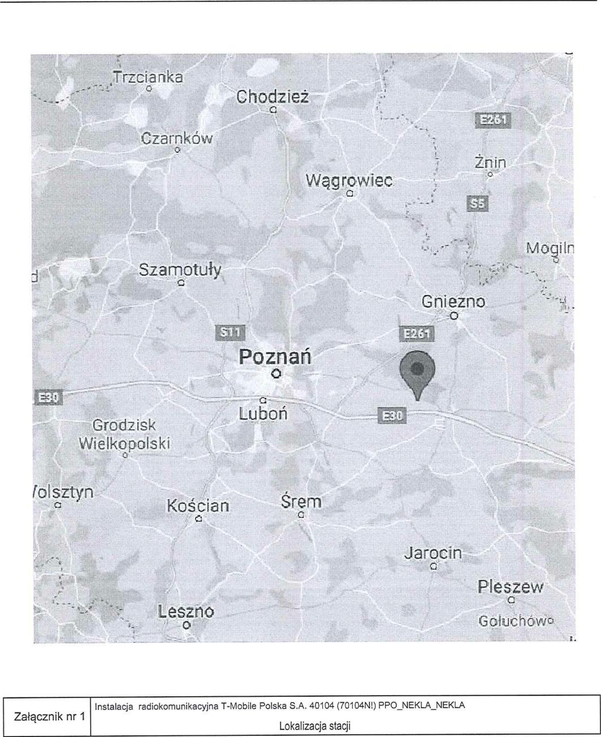

Trz.cianka

**O**

Chodzież

Mógilr

Czarnków

**O**

Wągrowiec

Szamotuły

1,,••• •

* s'

**9**

Grodzisk Wielkopolski

**Poznań**

**O**

Lubań

Leszno

O

Pleszew

C

Gp.luch,5W0

Załącznik nr 1

Instalacja radiokomunikacyjna T-Mobile Polska S.A. 40104 (70104N!) PPO_NEKLA_NEKLA

Lokalizacja stacji

Gniezno

,0

(olsztyn

Kościan Śrem

Jarocin

Wynik przedstawione w niniejszym sprawozdaniu odnoszą się wyłącznie do badanego obiektu i do warunków i konfiguracji

urządzeń w dniu wykonywania pomiarów.

Formularz F-13 Wydanie nr 24 Sprawozdanie: Ochrona Środowiska Obowiązuje od dnia 16-11-2020

Laboratorium Badań Środowiskowych **Sprawozdanie**

ul.Kasprzaka 18/20, 01-211 Warszawa **5605/ 2021/OS**

Sprawozdanie z badań bez pisemnej zgody laboratorium nie może być powielane inaczej niż w całości.

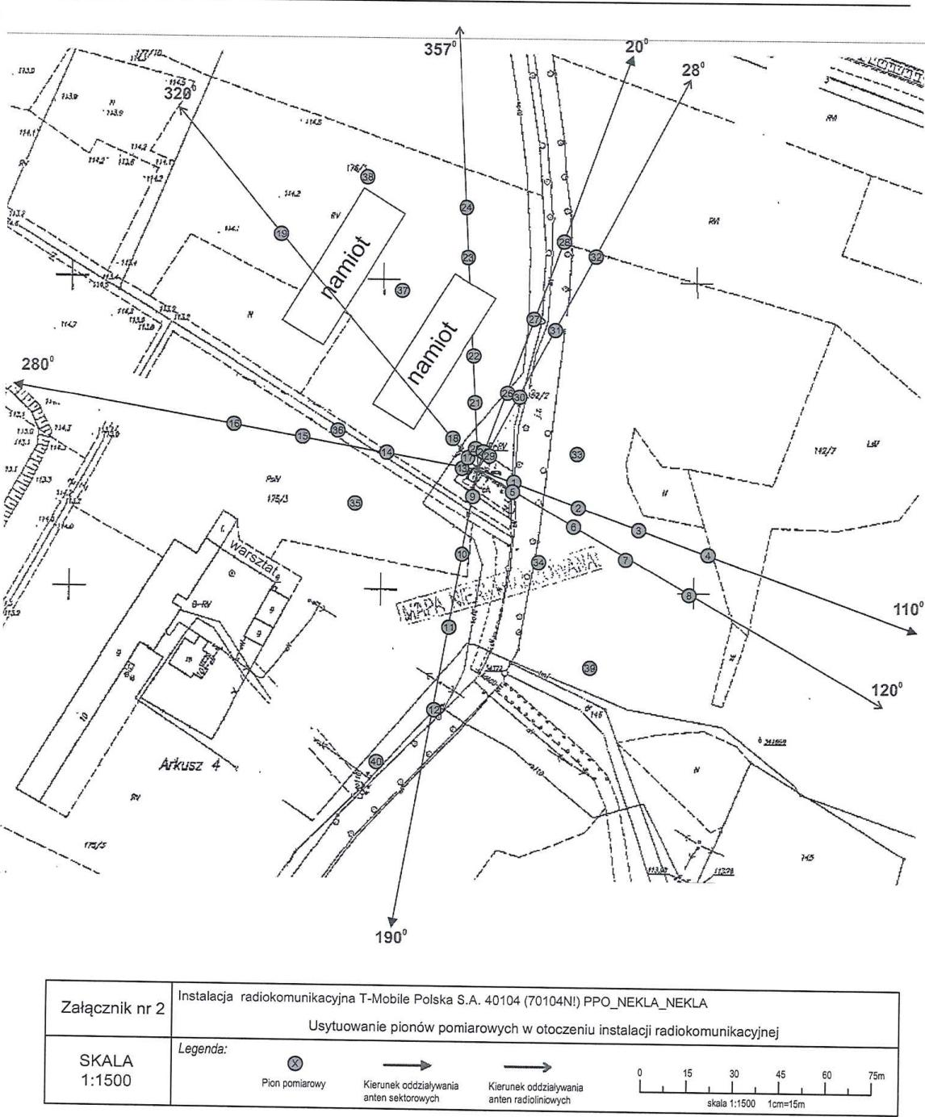

357°

T;1\q4

110°

20°

•

320'

•••• r•-.. ma z   
ma- mo.

*I ;1;7;2*

28°

*N*

* *n.XS.*
* rcs

***$102***

**ato**

280°

S

***PaS,***

$74,2

---

120°

**•••,:sa,s.**

**\**

*Arkusz*

S.

190°

Inłj

Instalacja radiokomunikacyjna T-Mobile Polska S.A. 40104 (70104N!) PPO_NEKLA_NEKLA Usytuowanie pionów pomiarowych w otoczeniu instalacji radiokomunikacyjnej

Załącznik nr 2

Pion pomiarowy Kierunek oddziaływania

anten sektorowych

Kierunek oddziaływania anten radioliniowych

0 15 30 45 60 75m

I i I i I i I i

skala 1:1500 1cm=15m

*Legenda:*

SKALA

1:1500

Wynik przedstawione w niniejszym sprawozdaniu odnoszą się wyłącznie do badanego obiektu i do warunków i konfiguracji

urządzeń w dniu wykonywania pomiarów.

Formularz F-13 Wydanie nr 24 Sprawozdanie: Ochrona Środowiska Obowiązuje od dnia 16-11-2020

Laboratorium Badań Środowiskowych **Sprawozdanie**

ul.Kasprzaka 18/20, 01-211 Warszawa **5605/2021/0S**

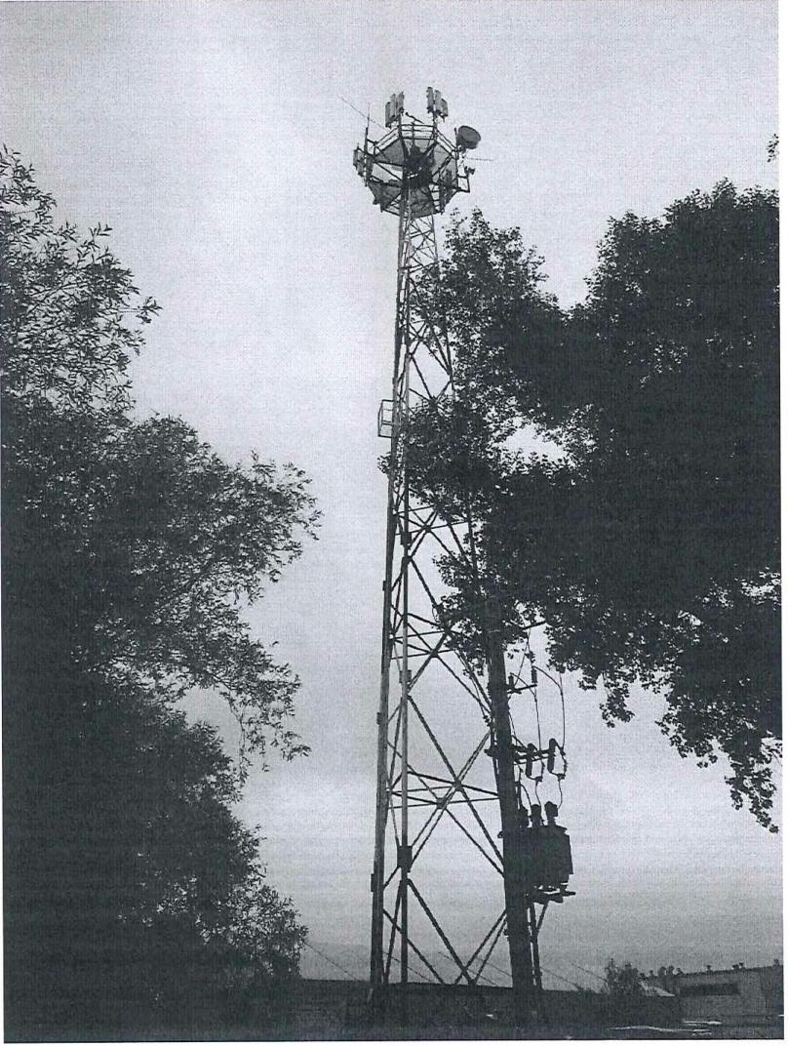

|  |  |
| --- | --- |
| Załącznik nr 3 | Instalacja radiokomunikacyjna T-Mobile Polska S.A. 40104 (70104N!) PPO_NEKLA_NEKLA  Dokumentacja fotograficzna |
|  |  |

Sprawozdanie z badań bez pisemnej zgody laboratorium nie może byś powielane inaczej niż w całości.

Wynik przedstawione w niniejszym sprawozdaniu odnoszą się wyłącznie do badanego obiektu i do warunków i konfiguracji

urządzeń w dniu wykonywania pomiarów.

Formularz F-13 Wydanie nr 24 Sprawozdanie: Ochrona środowiska Obowiązuje od dnia 16-11-2020